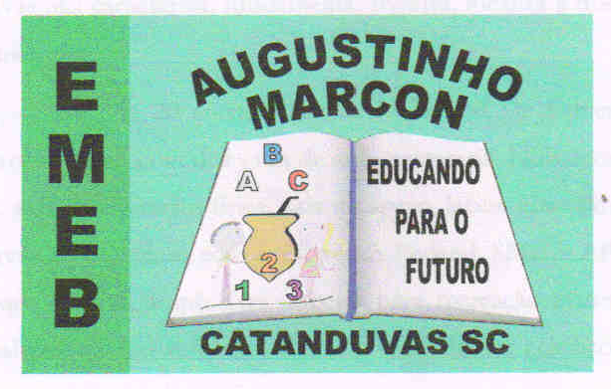Catanduvas, 11 a 15 de maio de 2020.
3º Ano 1 e 2
Professora: Angela Marilha G. Miotto.
Disciplina; Ciências
Sequência Didática: A Terra no Universo

Queridos pais, responsáveis e alunos(as), esperamos que estejam todos bem.
Apresentamos uma Sequência Didática que será desenvolvida nas próximas semanas, para tanto, seguem algumas orientações:
- Realizem as atividades a seguir no decorrer dessa semana;
- Algumas atividades serão para fazer nos cadernos, outras na apostila. Lembrem-se de passar o traço, fazer a data e caprichar;
- Será solicitado o envio de algumas atividades para avaliação as quais deverão ser encaminhadas no WhatsApp do professor que a solicitou.
Nesse momento é muito importante o empenho e dedicação de todos!
Fiquem bem! Fiquem em casa e cuidem-se! Saudades...

Vamos realizar as próximas atividades na apostila Positivo.
- Localizem na apostila a disciplina de Ciências.

- Releia as páginas 3 e 4 para relembrar o que já havíamos estudado na sala de aula.

- Leia as páginas 5, 6 e o início da página 7.

- Fazer a atividade 1 da página 7 em uma folha (de ofício ou de caderno de desenho), não esqueça de colocar seu nome, série. Esta atividade você deverá fotografar e mandar a foto no meu WhatsApp particular até dia 15 de maio às 17h30min, pois será uma atividade avaliativa para a disciplina de Ciências, depois faça a data e cole no caderno de Ciências.

- Antes de resolver as demais atividades das páginas 7, 8 e 9 assista o vídeo a seguir para entender melhor o movimento de rotação da Terra. Ah! No vídeo você também vai aprender sobre o movimento de Translação da Terra que iremos estudar nas próximas aulas.
https://www.youtube.com/watch?v=TUy6SC2MRig

